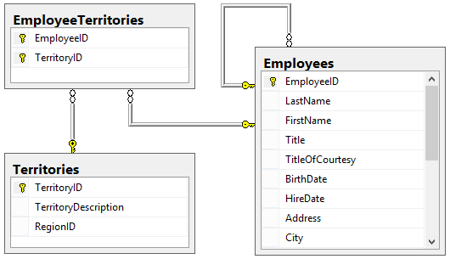

1. Escreva instruções SQL para
2. Retornar o nome e a cidade de todos os empregados (Employees);

SELECT FirstName, City FROM Employees;

1. Retornar a descrição territorial dos empregados id = e1, e2 e e3.

SELECT t.TerritoryDescription

FROM Employees e, Territories t, EmployeeTerritories et

WHERE e.EmployeeID = et.EmployeeID

AND et.TerritoryID = t.TerritoryID

AND e.EmployeeID IN ('e1', 'e2', 'e3');

1. Retornar o código, o nome e a cidade dos empregados localizados no território T2;

Utilize sub consultas aninhadas;

SELECT EmployeeID, FirstName, City FROM Employees

WHERE EmployeeID IN

(SELECT EmployeeID FROM EmployeeTerritories WHERE TerritoryID = 'T2');

1. Retornar o código dos territórios ocupados por mais de dois empregados;

SELECT t.TerritoryID

FROM Employees e, Territories t, EmployeeTerritories et

WHERE e.EmployeeID = et.EmployeeID

AND et.TerritoryID = t.TerritoryID

GROUP BY t.TerritoryID

HAVING COUNT(\*) > 2;

1. Retornar o menor código de território;

SELECT MIN(TerritoryID) FROM Territories;

1. Inserir um novo registro na tabela *Territories. Use valores aleatórios como exemplo.*

INSERT INTO Territories (TerritoryID, TerritoryDescription, RegionID) VALUES ('T5', 'Terra Nova', 'R2');

1. Deletar um registro na tabela *EmployeeTerritories.*

DELETE FROM Territories WHERE TerritoryID = 'T5';